**СЕМЕЙНЫЙ КЛУБ ХРАМА ВСЕХ СВЯТЫХ** - это добровольное объединение родителей и детей для активной спортивно-развлекательной и культурно-досуговой деятельности (подвижные игры, экскурсии и т.д.).

В клубе существуют **две группы**: младшая (до 6 лет) и старшая (от 6 лет). Дополнительно в семейном клубе действует лего-студия. Младшая группа занимается 1 раз в 2 недели, лего-студия еженедельно, старшая группа 1-3 раза в месяц в зависимости от программы. Записаться в семейный клуб можно оставив свой телефон в церковной лавке.

# http://baby-garden-28.ucoz.ru/svetlyachok.gif

# http://img-fotki.yandex.ru/get/6610/16969765.7a/0_69c9c_b055346c_orig.pngСемейный клуб "Светлячки"

**(до 6-ти лет.)**

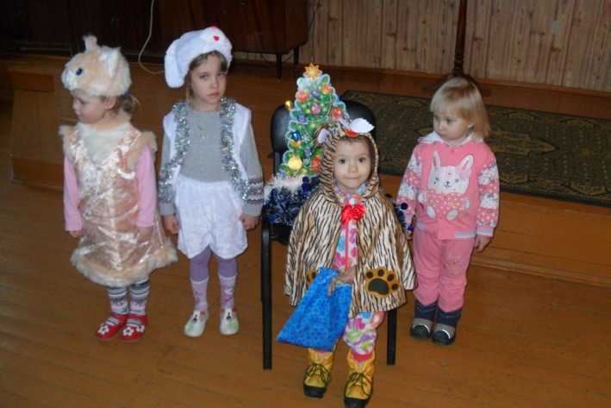

В октябре 2016 года в приходе во имя Всех Святых состоялось открытие семейного клуба «Светлячки» для родителей с детьми до 5-ти лет. Духовный наставник – иерей Вадим Тейхриб.

Для семей прихожан с детьми до 5-ти лет два раза в месяц проходят встречи за чаепитием, где в дружественной, тёплой атмосфере родители делятся опытом о воспитании детей, любимыми играми, книгами и фильмами.

Семьи рассказывают о том, как преодолеваются трудности, сохраняя любовь и традиции. На занятиях делаются совместные поделки с детьми, ставятся творческие номера и проводятся развивающие игры, при активном участии родителей. В постановках используется сопровождение на разных музыкальных инструментах, элементы кукольного театра.

Завершает каждую встречу чаепитие, во время которого православные семьи также делятся опытом по воспитанию детей, а также делятся хорошими книгами, любимыми игрушками.

Семейный клуб "Светлячки" приглашает новые семьи прихожан на наши субботние встречи. Милости просим!

*Поделиться своей радостью от общения со "Светлячками" можно, пройдя по ссылке (отзывы) ...*

